“汕尾市住房公积金”证书在线解锁操作指引
（情景一：当前经办人与系统记录的经办人信息一致）
一、操作入口
网址：http://gdcamc.95105813.cn/mcmodule/unlock.html
注意：操作在线解锁前，请确认已安装GDCA数字证书客户端，下载地址：https://www.gdca.com.cn/—客户服务—下载中心—数字证书客户端下载
- 操作流程
情景一：当前经办人与系统记录的证书联系人一致。
1、使用浏览器打开操作网址---插入证书---点击【获取】。
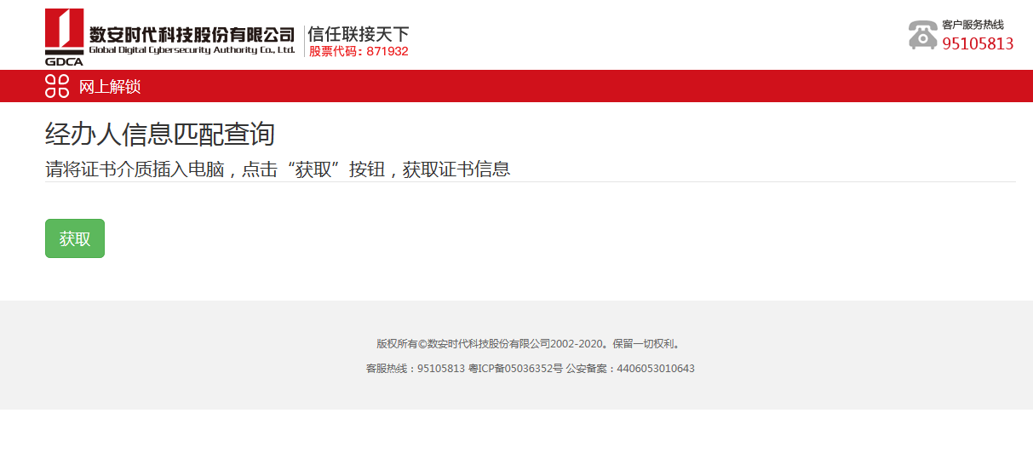
2、系统获取到数字证书信息，并提示填写经办人身份信息。
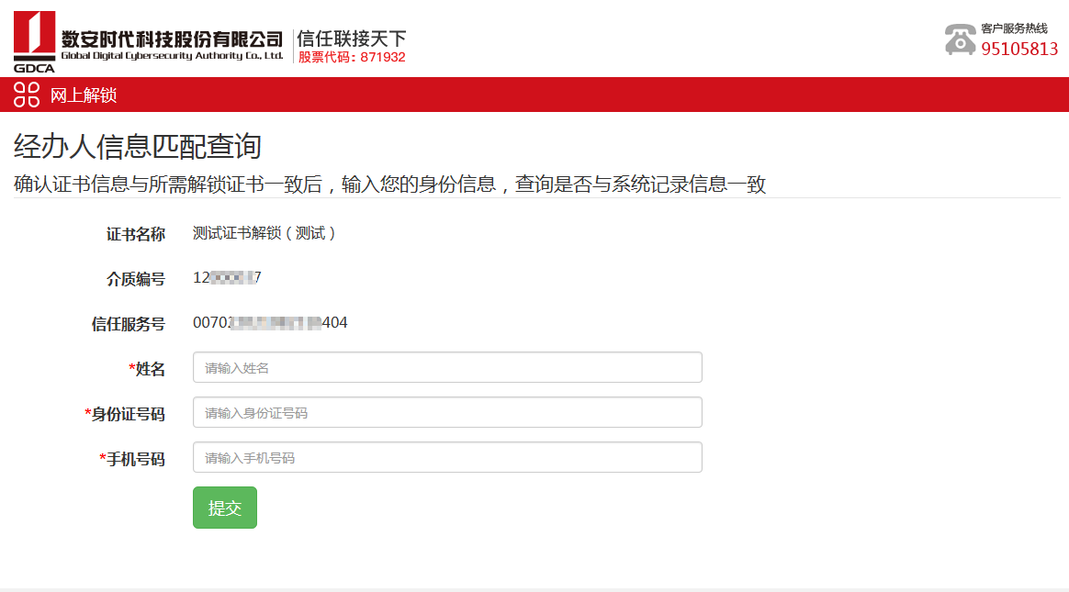
3、系统查询到所输入的经办人身份信息与系统记录的信息一致，则推送短信【命令码】至经办人的手机号码，同时系统跳转至解锁页面。
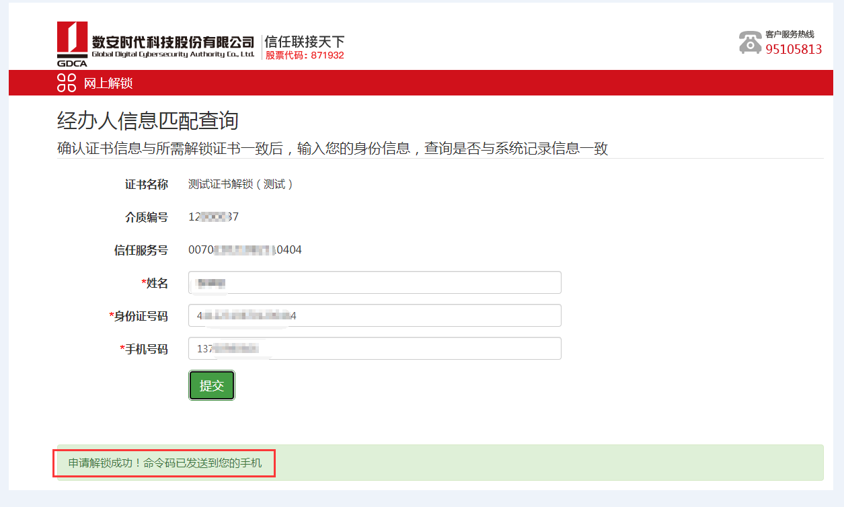

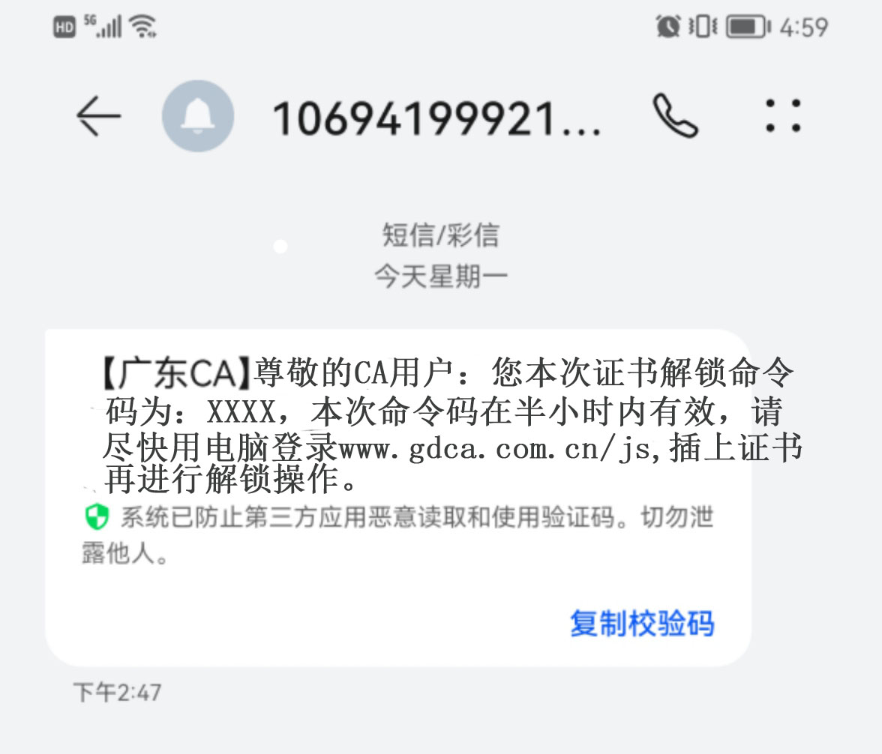

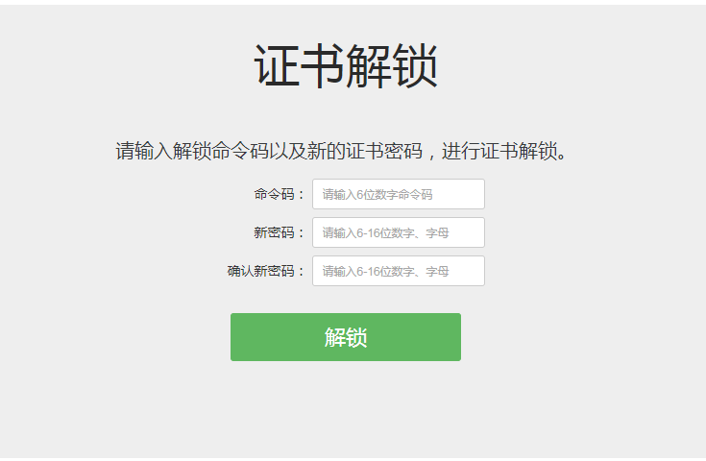

4、根据收到的短信填写【命令码】，并设置新密码，点击【解锁】，完成解锁流程。
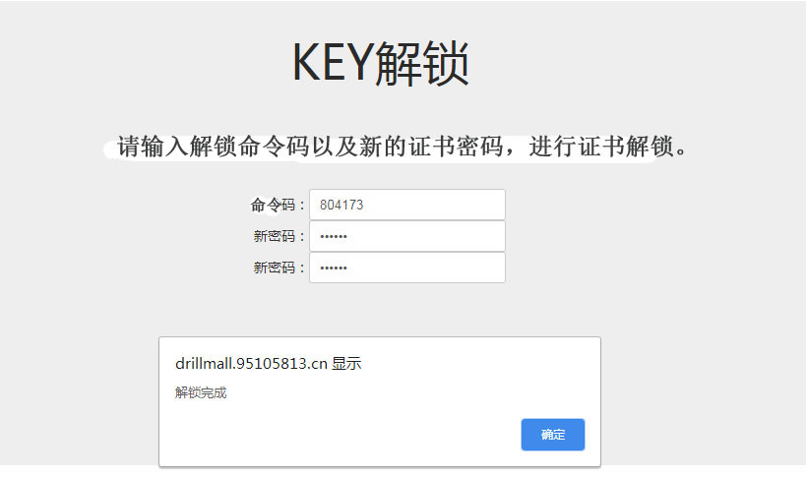

情景二：当前经办人与系统记录的证书联系人信息不一致或系统记录的证书联系人手机号码已变更。
1、使用浏览器打开操作网址---插入证书---点击【获取】。

2、系统获取到数字证书信息，并提示填写经办人身份信息。

3、系统识别当前证书与系统记录的证书联系人信息不一致，则页面提示当前经办人进行【身份鉴别】。身份远程鉴别通过后，当前经办人填写的手机号码将收取到【命令码】，则可点击【我的身份鉴别已通过】。

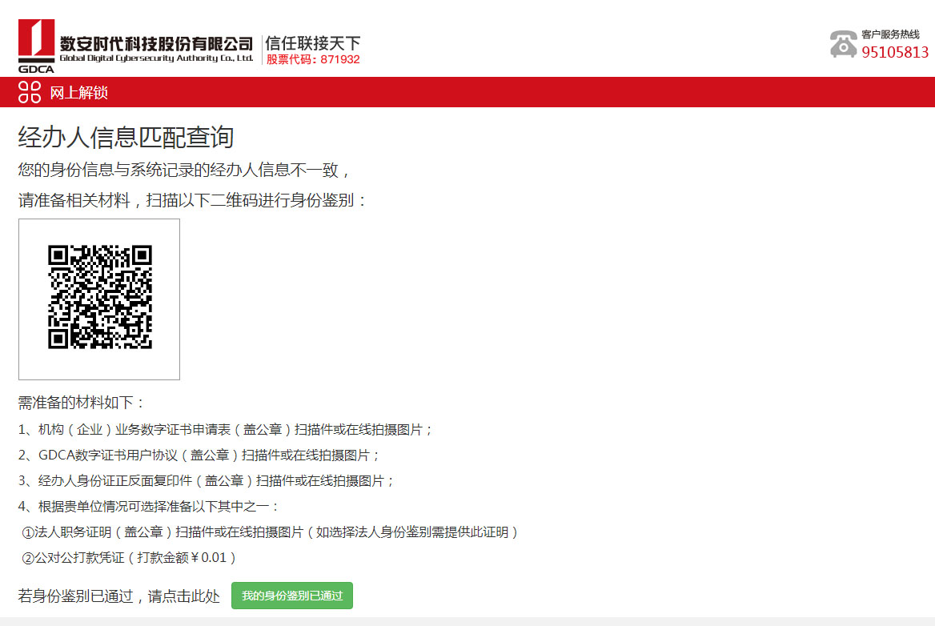
附：用户扫描二维码后进行身份鉴别的操作流程
3.1扫描二维码进入系统申请在线证书，点击链接进入，输入邮箱收取申请表格资料，如已有相关申请表可直接点击【确认开始】；阅读相关协议后，点击【我已阅读，并同意继续操作】
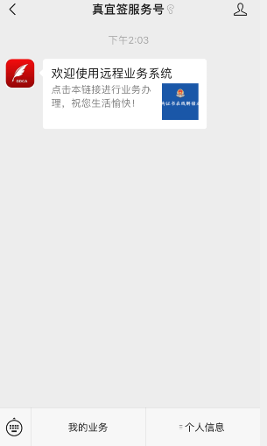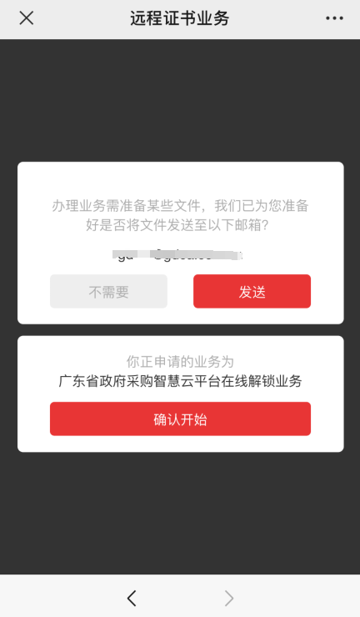
3.2上传机构证书资料并填写机构证书信息，确认信息无误后点击【下一步】。
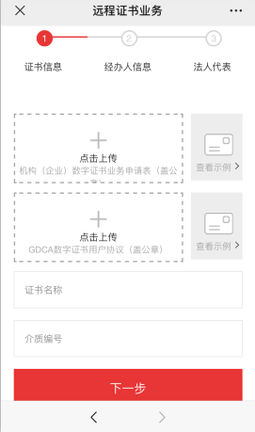

3.3上传经办人身份证复印件（盖公章）并填写经办人相关信息，如选择法人身份鉴别需上传法人职务证明材料，如选择公对公打款验证可无须上传法人职务证明；确认信息无误后点击【下一步】。
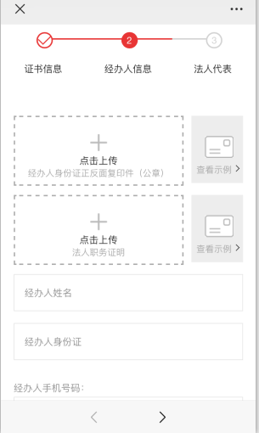
3.4填写法人代表信息，确认信息无误后点击【下一步】。
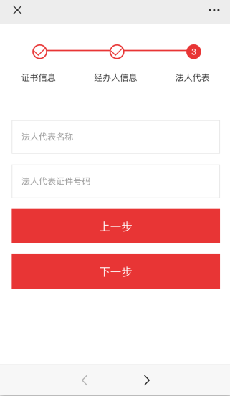
3.5验证方式选择：
按操作提示，默认选择业务套餐，在线解锁业务套餐收取￥0.01费用，如需要费用支付发票，请选择“需要发票”并填写开票信息。
①选择【公对公打款验证】方式进行验证支付，验证费用须公户汇款到指定收款方账号，汇款成功后点击“确认已打款”，申请单进入到审核流程。
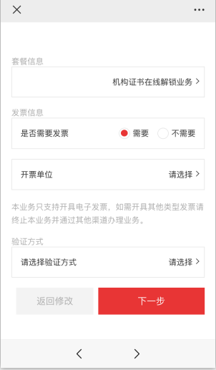
②【法人身份鉴别】方式进行验证，法人根据验证界面提示进行指定操作，身份鉴别通过后，进行在线支付相关费用。
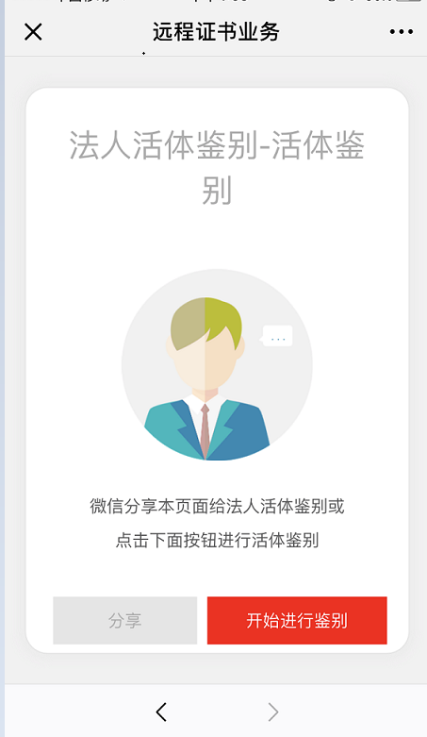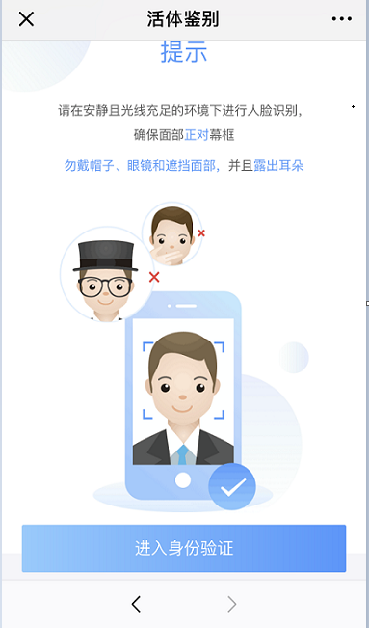
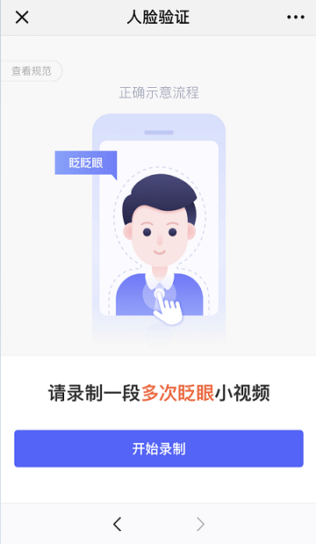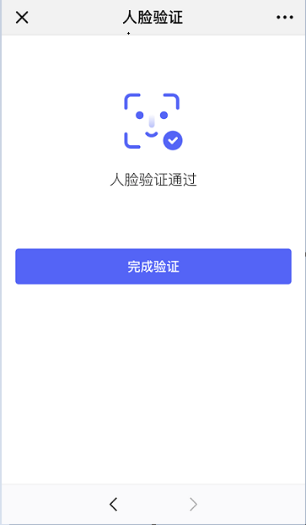

注意：法人身份鉴别成功后，需退出界面，点击【我的业务】找到申请受理单，在支付订单处点击【继续】——【前往支付】，支付成功后进入鉴别审核流程。
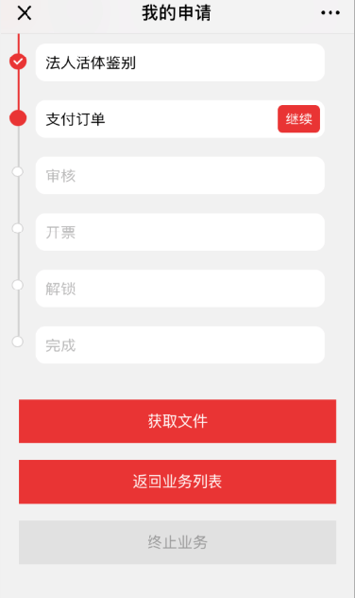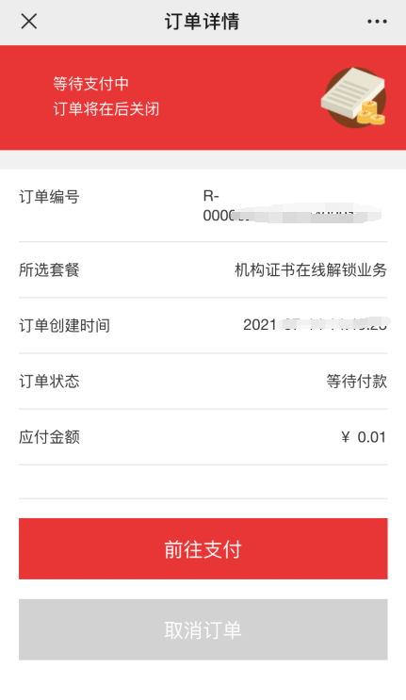

3.6用户在完成打款或支付并提交后；系统将进入鉴别审核流程，用户可在公众号【我的业务】中查询审核进度。
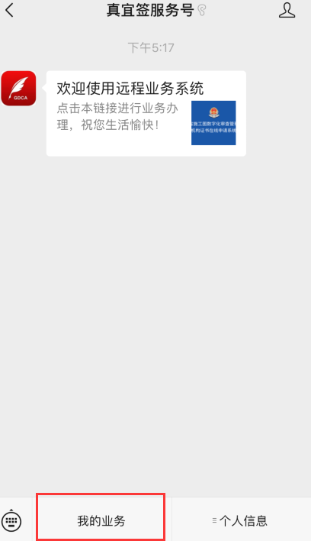
3.7在审核完成通过后，会收到公众号内推送鉴别审核通过的通知及其证书解锁操作短信（如审核不通过，不通过原因在公众号内推送通知，用户再根据其不通过原因进行重新提交申请资料审核）。

4、根据收到的短信填写【命令码】，并设置新密码，点击【解锁】，完成解锁流程。

